

***ไฮไลท์โปรแกรมทัวร์***
ชมเมืองออสเตรเลียตะวันตก – ท่าเรือฟรีแมนเทิล – สวนสาธารณคิงส์พาร์ค
CAVERSHAM WILDLIFE PARK – พินาเคิล
- ซิตี้ทัวร์เมืองเพิร์ธ
- ล่องเรือชมบรรยากาศของแม่น้ำสวอน สู่เมืองท่าฟรีแมนเทิล
- สนุกสนานกับการเล่นแซนบอร์ด ณ เมืองพินาเคิล
- ถ่ายรูปกับหมีโคอาล่า ณ WILDLIFE PARK

พร้อมสะสมไมล์ Royal Orchid Plus
โดยสายการบินไทย

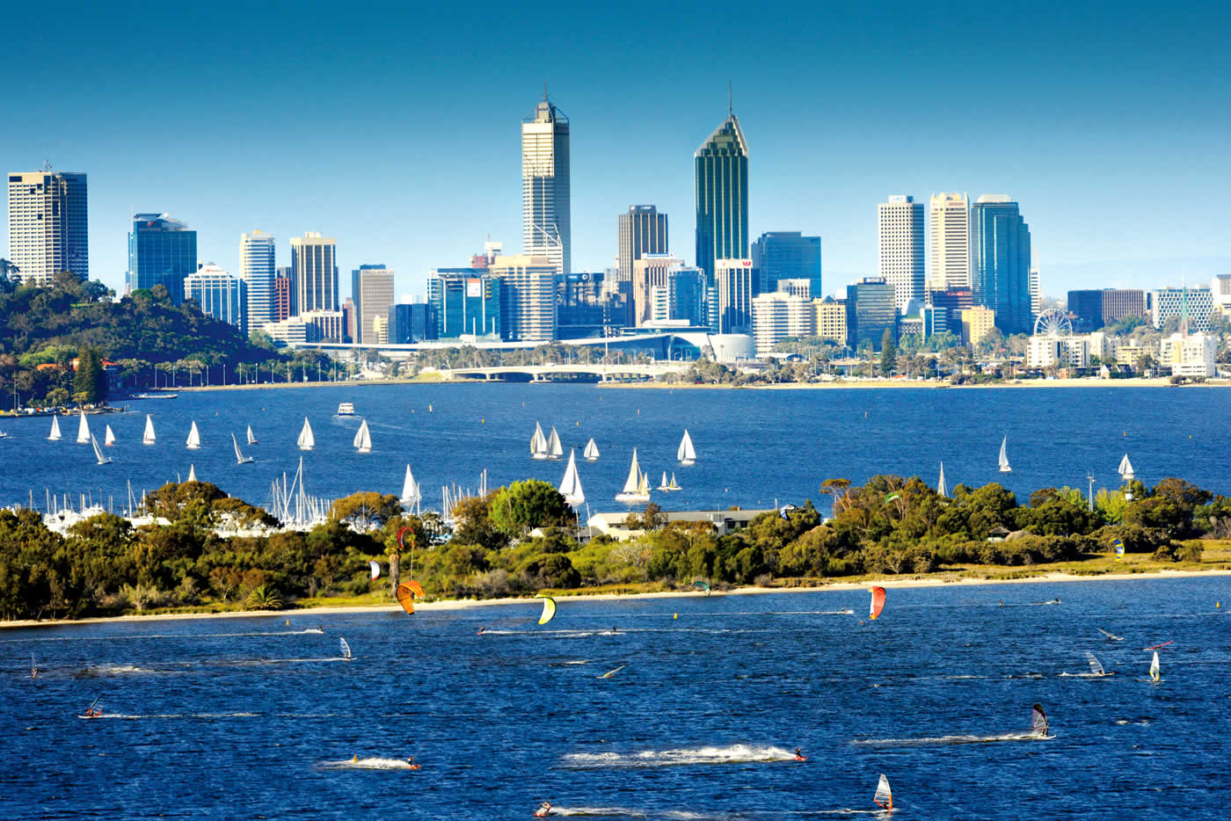
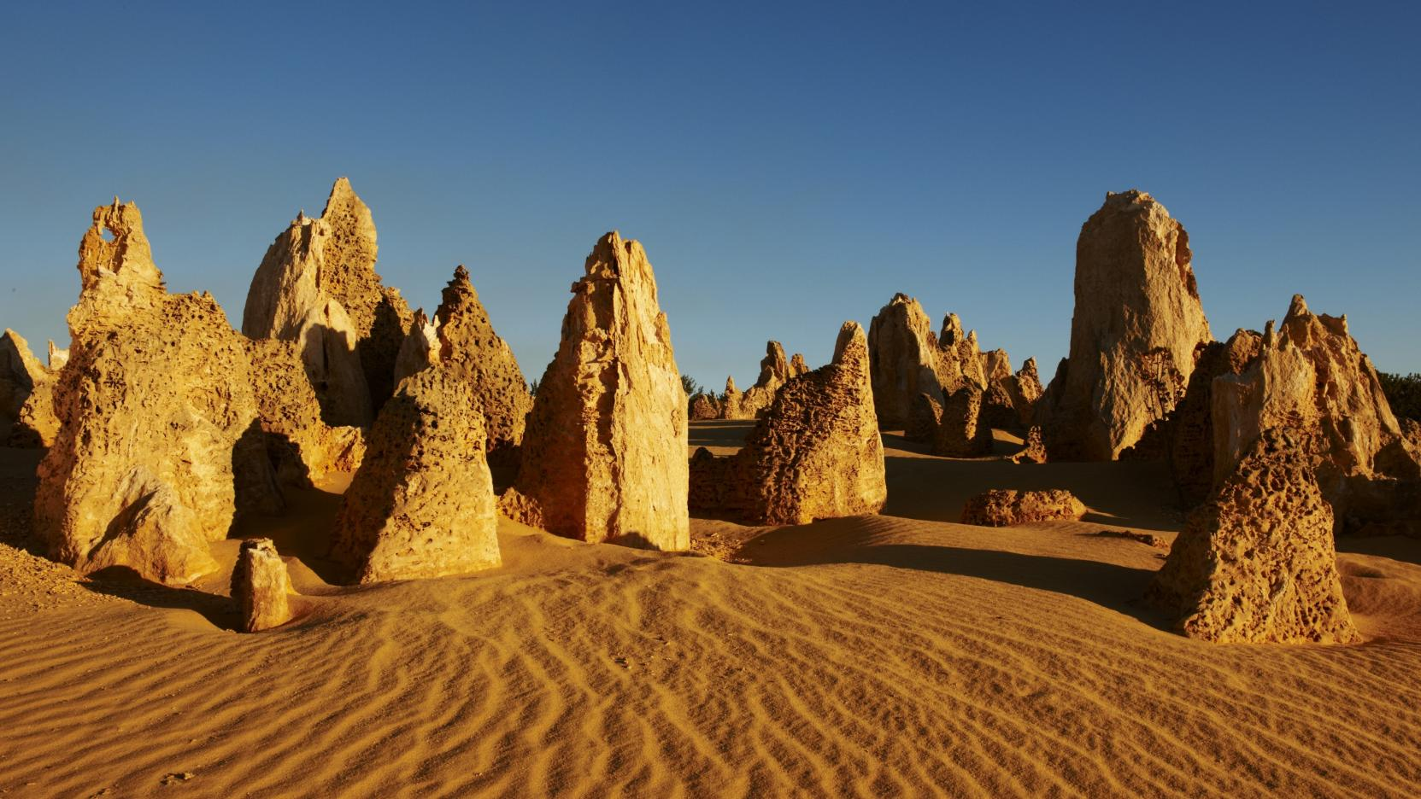

กำหนดการเดินทาง

สิงหาคม 2560 | 2-6, 16-20, 23-27
กันยายน 2560 | 6-10, 13-17, 20-24

วันแรก กรุงเทพฯ – เพิร์ธ (ประเทศออสเตรเลีย)
21.30 น. คณะพร้อมกันที่สนามบินสุวรรณภูมิ อาคารผู้โดยสารขาออก ชั้นที่ 4 ประตู 4 เคาน์เตอร์ D สายการบินไทย พบเจ้าหน้าที่ของบริษัทฯ คอยอำนวยความสะดวกในการตรวจเช็คสัมภาระและเอกสารการเดินทาง พร้อมรับเอกสารในการเดินทาง
** หมายเหตุ ** (ออสเตรเลีย มีกฎหมายห้ามนำเข้า พืชผัก อาหารสด และแห้งทุกชนิดเข้าเมือง)
23.59 น. ออกเดินทางสู่ เมืองเพิร์ธ โดยสายการบินไทย แอร์เวย์ เที่ยวบินที่ TG 483

วันที่สอง เพิร์ธ –ล่องเรือ – เมืองท่าฟรีแมนเทิล - ชมเมือง – สวนสาธารณะคิงส์พาร์ค – อิสระช้อปปิ้ง
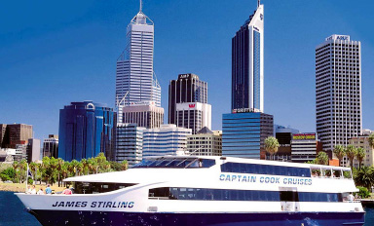
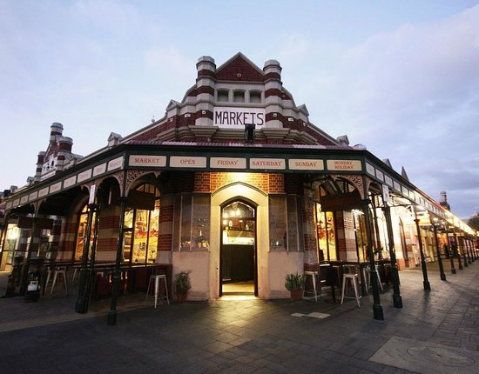
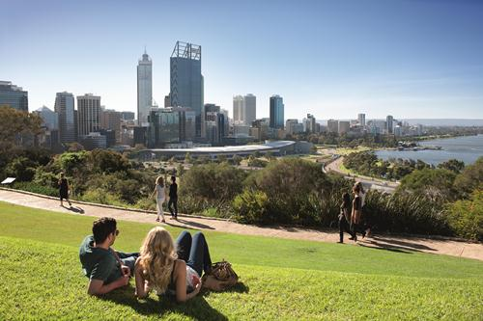
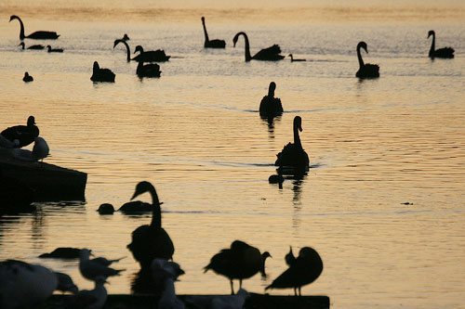

07.55 น. เดินทางถึงสนามบินนครเพิร์ธ เมืองหลวงของรัฐออสเตรเลียตะวันตก (เวลาท้องถิ่นออสเตรเลียเร็วกว่าไทย 1 ชม.) หลังผ่านพิธีตรวจคนเข้าเมือง รับกระเป๋าเรียบร้อยแล้ว หลังผ่านพิธีการ
นำท่านขึ้นรถโค้ชเดินทางเข้าสู่ ตัวเมืองเพิร์ธ เมืองหลวงของรัฐออสเตรเลียตะวันตก รัฐที่มีพื้นที่กว้างใหญ่ครอบคลุมเนื้อที่ราวหนึ่งในสามของประเทศและตั้งอยู่บนแม่น้ำสวอน แม่น้ำสายสำคัญและเป็นแม่น้ำสายหลักของเมืองเพิร์ธ นำท่านสู่ท่าเรือที่ทันสมัย ล่องเรือตามแม่น้ำสวอน เส้นเลือดใหญ่ของเมืองเพิร์ธ ผ่านชมบรรยากาศของบ้านเรือนของเศรษฐีที่เรียงรายอยู่ริมแม่น้ำ อาคารตึกสูงเสียดฟ้าตัด กับประกายแสงแดดที่กระทบผืนน้ำสวยงามยิ่ง เรือล่องสู่ เมืองท่าฟรีแมนเทิล ซึ่งเป็นเมืองท่าที่สำคัญที่สุดของออสเตรเลียตะวันตก เมื่อเรือล่องถึงท่าเรือฟรีแมนเทิล อิสระให้ท่านได้ถ่ายภาพที่สวยงามพร้อมเดินชมบรรยากาศและช้อปปิ้งหาซื้อของที่ระลึกกันตามอัธยาศัย
กลางวัน  รับประทานอาหารกลางวัน ณ ภัตตาคารอาหารจีน
บ่าย หลังอาหารนำท่านเดินทางกลับเข้าสู่ตัวเมืองผ่านชมความสวยงามของ ศาลาว่าการเมืองสวนสาธารณะคิงส์พาร์ค ซึ่ง อยู่ในพื้นที่สูงกว่าตัวเมืองทำให้เป็นจุดชมวิวเมืองเพิร์ธที่ดียิ่ง ณ ที่นี้มีพันธุ์ไม้นับพันชนิด รวมทั้งมีการจัดแปลงดอกไม้ป่าให้ชมในแบบที่ใกล้เคียงกับธรรมชาติที่สุด และเดินทางสู่ ทะเลสาบมองเกอร์ ชื่นชมกับหงส์ดำเป็นสัตว์ท้องถิ่นและสัตว์สัญลักษณ์ของเมืองเพิร์ธ จากนั้นถ่ายภาพกับ หอระฆังหรือเบลทาวเวอร์ ชมทัศนียภาพอันงดงามบริเวณริมอ่าว ผ่านแม่น้ำสวอนแม่น้ำสายหลักของเมืองพร้อมชมความงามของอาคารเก่าแก่ต่างๆ จากนั้นนำท่านไปช้อปปิ้งหาซื้อสินค้าพื้นเมืองที่ขึ้นชื่อของ ออสเตรเลีย อาทิ วิตามินต่าง ๆ ผลิตภัณฑ์ต่าง ๆ จากขนแกะ ครีมทาผิว ฯ และอื่น ๆ อีกมากมายอาศัย
ค่ำ รับประทานอาหารค่ำ ณ ภัตตาคาร
นำท่านเข้าสู่ที่พักโรงแรม IBIS PERTH หรือเทียบเท่า

วันที่สาม อุทยานแห่งชาติยันเซฟ – SAND DUNES - พินาเคิล – ช้อปปิ้ง
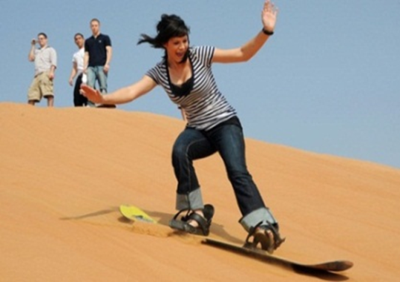
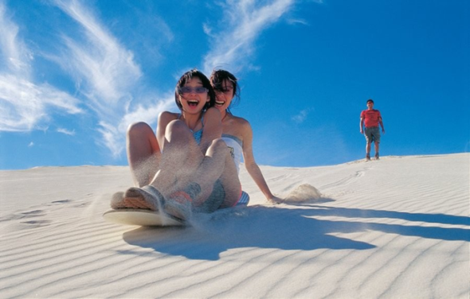
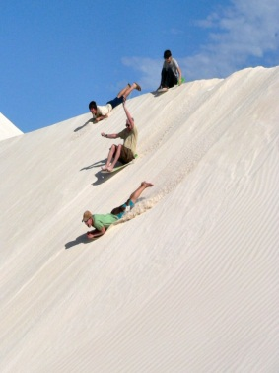

เช้า  รับประทานอาหารเช้า ภายในโรงแรม
นำท่านเดินทางสู่SAND DUNESเป็นเนินทรายที่เกิดจากการพัดของลมพัดพาทรายมาทับถมกันที่ LANCELIN จะเป็น SAND DUNES ที่มีทรายสีขาวมาทับถมกันจากนั้นให้ท่านสนุกสนานกับการเล่น SAND BOARD จากนั้นนำท่านเดินทางสู่ วนอุทยานแห่งชาติยันเซป ระหว่างทางชมความสวยงามของธรรมชาติที่เลาะเลียบไปตามชายฝั่งทะเล เดินทางสู่ตอนเหนือของรัฐผ่านเขตทุ่ง ดอกไม้ป่านานาพันธุ์ที่กำลังบานสะพรั่งสวยงามสู่ อุทยานแห่งชาตินัมบัง แวะให้ท่านได้ถ่ายภาพที่สวยงามระหว่างการเดินทาง จากนั้นเดินทางเข้าสู่ ทะเลทรายพินาเคิล

กลางวัน  รับประทานอาหารกลางวัน ณ ภัตตาคาร

จากนั้นนำท่านเดินทางสู่ พินาเคิล คือหินปูนที่โผล่มาจากทะเลทราย นับเป็นพันๆ ชิ้นในบริเวณ 4 ตารางกิโลเมตร ที่บริเวณนี้เมื่อก่อนคือก้นมหาสมุทร เมื่อมีการเคลื่อนตัวของเปลือกโลก บริเวณนี้ก็ถูกยกขึ้นมาเป็นพื้นดินและในยุคนั้นมันมีหอยจำนวนมาก และเปลือกหอยจำนวนมากก็สลายตัวเป็นหินปูน หรือเกิดจากรากของต้นไม้ โดยหินปูนได้ละลายลงไปในดิน น้ำและแร่ธาตุต่างๆก็ถูกดูดซึมไปในราก ส่วนแคลเซียมจะไปเกาะบริเวณรากเมื่อต้นไม้ตายก็จะเหลือแคลเซียมเกาะกันเป็นก้อน พอหลายล้านปีต่อมาลมก็พัดเอาทรายออกไปจนเราสามารถเห็นแท่งหินพินาเคิล สมควรแก่เวลาเดินทางกลับเข้าสู่เมืองเพิร์ธ จากอิสระให้ท่านได้เดินช้อปปิ้งหาซื้อสินค้าราคาถูกในย่านแหล่งช้อปปิ้งกลางใจเมืองกันตามอัธยาศัย

ค่ำ รับประทานอาหารค่ำ ณ ภัตตาคาร
นำท่านเข้าสู่ที่พักโรงแรม IBIS PERTH หรือเทียบเท่า

วันที่สี่ เพิร์ธ – ตลาดฟรีแมนเทิล - สวนสัตว์พื้นเมือง – โรงงานผลิตไวน์
เช้า  รับประทานอาหารเช้า ภายในโรงแรม
นำท่านเยี่ยมชม ตลาดฟรีเมนเทิล เป็นย่านช้อปปิ้งที่ดีเยี่ยม โดยเฉพาะถ้าหากว่าคุณกำลังมองหาสินค้าแปลกๆ บนถนนเซาธ์ เทอเรซกับปลายถนนไฮสตรีท (ใกล้กับ THE ROUND HOUSE) มีร้านแฟชันและร้านขายของใช้ในบ้านที่มียี่ห้อทั้งจากต่างประเทศและ ของออสเตรเลียเอง อาร์ตแกลเลอรี่แบบร่วมสมัยของศิลปะอะบอริจินและศิลปะออสเตรเลีย สําหรับสินค้าราคาถูกนั้นหาซื้อได้ตามตลาดในฟรีเมนเทิล จากนั้นนำท่านชมชีวิตสัตว์พื้นเมืองต่าง ๆ มากมายของออสเตรเลียที่ สวนสัตว์เปิด CAVERSHAM WILDLIFE PARK นำท่านชมความน่ารักของ โคอาล่า สัตว์สัญลักษณ์ของประเทศออสเตรเลีย ถ่ายภาพคู่กับ จิงโจ้ สัตว์พื้นเมืองที่มีมากที่สุดในออสเตรเลีย ชมตัววอมแบต วอลาบี หมาดิงโก้ และ อื่นๆ อีกมากมาย พร้อมชมการตัดขนแกะ และการใช้สุนัขในการต้อนแกะ พร้อมชมการใช้บูมมเมอร์แลง อาวุธที่ใช้ในการล่าสัตว์ของชาวอะบอริจิ้น คนท้องถิ่นของออสเตรเลีย

กลางวัน  รับประทานอาหารกลางวัน ณ ภัตตาคาร แบบบาร์บีคิว
บ่าย จากนั้นนำท่านไปชม โรงงานผลิตไวน์ ซึ่งประเทศออสเตรเลียถือว่าเป็นประเทศที่สามารถผลิตไวน์ที่มีคุณภาพได้ระดับโลก ให้ท่านได้ชมขั้นตอนการผลิตไวน์ชนิดต่างๆ พร้อมหาซื้อไวน์คุณภาพดีฝากคนทางบ้าน สมควรแก่เวลานำท่านเดินทางกลับเข้าสู่ตัวเมืองแล้วอิสระให้ท่านได้เดินช้อปปิ้งหาซื้อสินค้าราคาถูกในย่านแหล่งช้อปปิ้งกลางใจเมืองกันตามอัธยาศัย
ค่ำ รับประทานอาหารค่ำ ณ ภัตตาคารอาหารไทย
นำท่านเข้าสู่ที่พักโรงแรม IBIS PERTH หรือเทียบเท่า

วันที่ห้า ช้อปปิ้ง – กรุงเทพฯ
เช้า  รับประทานอาหารเช้า ภายในโรงแรม
*** อิสระตามอัธยาศัย ***
แหล่งช็อปปิ้งในศูนย์กลางเมืองเพิร์ธเปิดทําการทุกวัน มีแหล่งช้อปปิ้งหลัก 2 แห่ง คือห้างบนถนนเมอเรย์และถนนเฮย์ นักท่องเที่ยวที่มาเยือนมักนิยมซื้ออัญมณีออสเตรเลีย อาทิ เพชร อาร์เกต ทองคํา คาลกูร์ลี และไข่มุก ร้านอัญมณีและร้านค้าของที่ระลึกมีอยู่มากมายตามแหล่งช้อปปิ้งในเพิร์ธ
*ย่านคิงสตรีท*
สุดทางฝั่งตะวันตกของเมืองเพิร์ธคือถนนคิงสตรีท ท่านจะได้พบเห็นศิลปะของชนเผาอะบอริจินในรูปแบบที่ผสม ผสานกันในแกลเลอรี่อาร์ต ร้านคาเฟ่ และร้านบูติค ที่นี่มีชื่อว่าเป็นถนนสายช้อปปิ้งสินค้ามีระดับมากที่สุดแห่งหนึ่งของเพิร์ธ อาคารส่วนใหญ่เป็ นตึกเก่าที่บูรณะใหม่ ถนนปูด้วยหินแบบยุคเก่า จึงทําให้ เรารู้สึกวาก่ าลังเดินอยูในอดีต
*SUBIACO*
ระหว่างถนนเฮย์สตรีทกับถนน ROKEBY ROAD ในย่าน SUBIACO ซึ่งอยูห่างจากตัวเมืองเพียงแค่ 5 นาที มีร้านค้า แฟชั่นออสเตรเลียมากมาย อุปกรณ์ของใช้ในบ้าน และร้านหนังสือ ย่านนี้มีชื่อด้านแฟชั่น มียี่ห้อต่างๆ ของ ดีไซน์เนอร์ทั้งชายและหญิง ตลาด SUBIACO ที่บนถนน STATION STREET ก็เป็นแหล่งช้อปปิ้งที่ไม่ควรพลาด มีร้านขายสินค้า เกษตรสดใหม่ ร้านขายของหัตถกรรม เสื้อผ้า และร้านอาหาร
*แคลร์มอนท์ (CLAREMONT)*
เป็นที่รู้จักกันในเรื่องแฟชั่นบูติคและเป็นแหล่งช้อปปิ้งระดับบนเป็นจุดแวะพักที่ดีระหว่างเมืองเพิร์ธกับชายหาด COTTESLOE BEACH เพลิดเพลินกับการช้อปปิ้ง
* ฟรีเมนเทิล*
เป็นย่านช้อปปิ้งที่ดีเยี่ยม โดยเฉพาะถ้าหากว่าคุณกำลังมองหาสินค้าแปลกๆ บนถนนเซาธ์ เทอเรซกับปลายถนนไฮ
สตรีท (ใกล้กับ THE ROUND HOUSE) มีร้านแฟชันและร้านขายของใช้ในบ้านที่มียี่ห้อทั้งจากต่างประเทศและ ของออสเตรเลียเอง อาร์ตแกลเลอรี่แบบร่วมสมัยของศิลปะอะบอริจินและศิลปะออสเตรเลียเป็นอีกจุดที่น่าจะไปเยือน สําหรับสินค้าราคาถูกนั้นหาซื้อได้ตามตลาดในฟรีเมนเทิล
ถึงเวลาอันสมควรนำท่านเดินทางสู่ สนามบินเมืองเพิร์ธ ตรวจเช็คสิ่งของสัมภาระก่อนการเดินทาง
16.30 น. ออกเดินทางกลับสู่กรุงเทพฯ โดยสายการบินไทย แอร์เวย์ เที่ยวบินที่ TG 482
22.25 น. คณะเดินทางถึงสนามบินสุวรรณภูมิโดยสวัสดิภาพ…
☺☺☺☺☺☺☺☺☺☺☺☺☺

*** สายการบิน และโปรแกรมที่ระบุไว้อาจมีการเปลี่ยนแปลงตามความเหมาะสม ***

อัตราค่าบริการ

อัตราค่าบริการ | ราคารวมตั๋วเครื่องบิน | ราคาไม่รวมตั๋วเครี่องบิน
ผู้ใหญ่ | 35,900.- | 26,900
พักห้องเดี่ยว เพิ่มท่านละ | 6,900.- | 6,900.-

*** โปรแกรมนี้ไม่รวมค่าวีซ่าเข้าประเทศออสเตรเลีย ท่านละ 5,300 บาท***
ทิปคนขับรถและหัวหน้าทัวร์ดูแลท่านตลอดการเดินทาง วันละ 6 AUD/ท่าน/วัน
เพื่อขวัญและกำลังใจของเจ้าหน้าที่นะคะ
*** ในการเดินทางแต่ละครั้ง จะต้องมีจำนวนผู้เดินทาง 25 ท่านขึ้นไป ***
*** กรณีผู้เดินทางในคณะมีไม่ถึง 25 ท่าน อาจมีการปรับเปลี่ยนราคา ***
*** โปรแกรมนี้ไม่มีแถมกระเป๋าเดินทางให้นะคะ ***
ราคาไม่รวมตั๋วคือราคาที่ไม่รวมตั๋วเครื่องบินทั้งเที่ยวบินระหว่างประเทศ และเที่ยวบินภายในประเทศ
*** รายการอาจมีการเปลี่ยนแปลงตามความเหมาะสม **
อัตราค่าบริการนี้รวม
- ค่าตั๋วเครื่องบินไป – กลับ ชั้นประหยัด ตามสายการบินที่ได้ระบุไว้ในรายการ
- ค่าภาษีสนามบินทุกแห่งที่มี
- ค่าโรงแรมที่พักตามระบุในรายการ หรือเทียบเท่าในระดับเดียวกัน (ห้องละ 2 ท่าน)
- ค่าเข้าชมสถานที่ต่างๆ ตามรายการที่ระบุ
- ค่าอาหาร และเครื่องดื่มตามรายการที่ได้ระบุในรายการ
- ค่ารถรับส่งระหว่างนำเที่ยวตามรายการที่ระบุ
- ค่ามัคคุเทศก์ของบริษัทฯ จากกรุงเทพฯ ที่คอยอำนวยความสะดวกแก่ท่านตลอดการเดินทางในต่างประเทศ
- ค่าประกันอุบัติเหตุคุ้มครองในวงเงินท่านละ 1,000,000 บาท.

อัตราค่าบริการนี้ไม่รวม
- ค่าภาษีมูลค่าเพิ่ม 7% และภาษีหัก ณ ที่จ่าย 3%
- ราคานี้ไม่รวมค่าวีซ่าเข้าประเทศออสเตรเลีย
- ค่าทำหนังสือเดินทาง Passport
- ค่าน้ำหนักของกระเป๋าเดินทางในกรณีที่เกินกว่าสายการบินกำหนด (30 กิโลกรัมต่อท่าน)
- ค่าใช้จ่ายส่วนตัวนอกเหนือจากรายการที่ระบุ เช่น ค่าเครื่องดื่ม และค่าอาหารที่สั่งเพิ่มเอง ค่าโทรศัพท์ ค่าซักรีด ฯลฯ
- ค่าอาหารที่ไม่ได้ระบุไว้ในรายการ
- ค่าทำใบอนุญาตที่กลับเข้าประเทศของคนต่างชาติ หรือ คนต่างด้าว
- ค่าธรรมเนียมน้ำมันที่ทางสายการบินอาจมีการเรียกเก็บเพิ่มเติมอีกในภายหลัง
- ทิปคนขับรถและหัวหน้าทัวร์ วันละ 6 AUD /ท่าน/วัน

เงื่อนไขการจองทัวร์และการชำระเงิน
- กรุณาจองทัวร์ ก่อนการเดินทางอย่างน้อย 30 วัน พร้อมมัดจำเป็นจำนวน 15,000.- บาท ต่อ 1 ท่าน
- กรุณาจองทัวร์ ก่อนการเดินทางอย่างน้อย 45 วัน พร้อมมัดจำเป็นจำนวน 20,000.- บาท ต่อ 1 ท่าน
(ช่วง ปีใหม่, สงกรานต์)
- กรณีที่ลูกค้าพักอาศัยอยู่ต่างจังหวัดให้แจ้งกับทางบริษัทให้ทราบตั้งแต่ทำการจองหากลูกค้ามีความจำเป็นต้องออกตั๋วเครื่องบินภายในประเทศกรุณาแจ้งให้ทางบริษัททราบก่อนออกตั๋วมิฉะนั้นทางบริษัทจะไม่รับผิดชอบค่าใช้จ่ายใดๆทั้งสิ้น
- ค่าทัวร์ส่วนที่เหลือ บริษัทฯ จะขอเก็บค่าทัวร์ทั้งหมดก่อนการเดินทางอย่างน้อย 14 วันทำการ หรือก่อนออกตั๋วเครื่องบิน มิฉะนั้นทางบริษัทขอสงวนสิทธิ์ในการยกเลิกการเดินทาง และไม่คืนมัดจำ
- หากท่านจองและให้เอกสารในการทำวีซ่าออสเตรเลียไม่ทันกำหนด และทางบริษัทฯ ต้องออกตั๋วกับทางสายการบิน ทางลูกค้าจะต้องจ่ายเงินค่าทัวร์ทั้งหมดก่อนการออกตั๋วเครื่องบิน มิฉะนั้นทางบริษัทขอสงวนสิทธิ์ในการยกเลิกการให้บริการ
การยกเลิกและการคืนเงิน
- กรณียกเลิก ช่วงเทศกาล เช่น ปีใหม่ สงกรานต์ ช่วงเดือนตุลาคม ต้องยกเลิกล่วงหน้าก่อน 45 วัน จะไม่เก็บค่ามัดจำ
- กรุณาแจ้งล่วงหน้าอย่างน้อย 30 วันทำการ มิฉะนั้น ทางบริษัท ฯ ขอสงวนสิทธิ์ในการคืนมัดจำ
- กรณียกเลิกก่อนการเดินทาง 21 วันทำการ ทางบริษัท ฯ มีความจำเป็นต้องหัก 50 % ของอัตราค่าบริการทั้งหมด
- กรณียกเลิกก่อนการเดินทาง 14 วันทำการ ทางบริษัทฯ ขอสงวนสิทธิ์ในการคืนเงินทั้งหมด
- กรณีออกตั๋วเครื่องบินแล้วมีการยกเลิกการเดินทางไม่สามารถคืนเงินค่าตั๋วได้ เพราะเป็นเงื่อนไขตั๋วกรุ๊ปของสายการบิน
- หากท่านจองและให้เอกสารในการทำวีซ่าเข้าประเทศออสเตรเลีย ไม่ทันกำหนดการออกตั๋ว กับทางสายการบิน และ ผลวีซ่าของท่านไม่ผ่าน บริษัทฯ จะขอสงวนสิทธิ์ในการคืนเงินค่าทัวร์ และ มัดจำทั้งหมด

เอกสารในการยื่นขอวีซ่าเข้าประเทศออสเตรเลีย
กรุณาเตรียมเอกสารในการยื่นวีซ่าให้ครบ และส่งให้กับทางบริษัทฯ เพื่อทำวีซ่าก่อน 21 วันทำการ
*** (เนื่องจากการยื่นขอวีซ่าประเทศออสเตรเลีย ต้องใช้เวลาในการยื่นวีซ่า 15 วันทำการ) ***
เงื่อนไขในการพิจารณาวีซ่า
การพิจารณาอนุมัติวีซ่านั้นขึ้นอยู่กับดุลยพินิจของทางสถานทูตเท่านั้น ทางบริษัทฯ เป็นแค่ตัวแทนยื่นวีซ่าไม่สามารถแทรกแซงการพิจารณาวีซ่าของสถานทูตได้ ซึ่งทางสถานทูตจะรับพิจารณาเฉพาะท่านที่มีเอกสารพร้อมและมีความประสงค์ที่จะเดินทางไปท่องเที่ยวยังประเทศออสเตรเลียตามเอกสารที่ระบุเท่านั้น
** กรุณาเตรียมเอกสารให้ครบตามที่สถานทูตกำหนด **

ตั้งแต่วันที่ 3 พฤษภาคม 2559 เป็นต้นไป กระทรวงกิจการตรวจคนเข้าเมืองและพิทักษ์เขตแดนจะเริ่มการเก็บข้อมูลด้านไบโอเมตทริกซ์จากผู้สมัครทุกท่านที่สมัครขอวีซ่าเพื่อเดินทางไปประเทศออสเตรเลีย
***ดังนั้นผู้ยื่นขอวีซ่าทุกท่านจะต้องมาติดต่อที่ศูนย์ยื่นวีซ่าออสเตรเลียด้วยตนเองเพื่อสแกนลายนิ้วมือ***

1.สำหรับบุคคลทั่วไป
- พาสปอร์ต มีอายุเหลือนับจากวันเดินทางสามารถใช้งานได้ไม่ต่ำกว่า 6 เดือน (กรณีท่านที่มีพาสปอร์ตเล่มเก่า ให้แนบมาด้วย)
- รูปถ่ายสี 2” จำนวน 2 รูป (ไม่สวมแว่นตาดำ, แต่งกายสุภาพ, ไม่เอารูปรับปริญญา, ใส่ชุดครุย, หรือใส่ชุดราชการ, ไม่ยิ้ม, พื้นหลังเป็นสีขาว ต้องไม่เป็นลวดลาย และห้าม เป็นภาพถ่ายที่สแกนจากคอมพิวเตอร์)
- สำเนาทะเบียนบ้าน, บัตรประชาชน
- กรอกแบบฟอร์มข้อมูลเบอร์โทรศัพท์ มือถือ / เบอร์บ้าน / เบอร์ที่ทำงาน / ที่อยู่ เพื่อใช้ในการยื่นขอวีซ่า ( ภาษาอังกฤษ )
- กรณีที่ผู้เดินทางสมรสแล้ว เอกสารเพิ่มเติมคือ ทะเบียนสมรส, ใบหย่า, ( ในกรณีที่คู่สมรสเสียชีวิต )ใบมรณะบัตร
- สำเนาใบเปลี่ยนชื่อ, นามสกุล (ถ้ามี)
- หลักฐานการเงินโดยใช้สมุดเงินฝากตัวจริง หรือ Statement ที่ออกจากธนาคาร ย้อนหลัง 6 เดือน อย่างใดอย่างหนึ่ง เท่านั้น!!! ถ้าให้สำเนาสมุดเงินฝากไม่สามารถใช้ยื่นวีซ่าออสเตรเลียได้
- หนังสือรับรองการทำงาน (ฉบับจริง) จากบริษัทที่ท่านทำงานอยู่ (ภาษาอังกฤษเท่านั้น)
1. กรณีที่เป็นพนักงานบริษัททั่วไป ใช้หนังสือรับรองการทำงานฉบับจริง (ภาษาอังกฤษ)
2. กรณีประกอบธุรกิจส่วนตัว ใช้สำเนาทะเบียนการค้า (กรณีเป็นเจ้าของและคัดไม่เกิน 3 เดือน) หรือ สำเนาใบทะเบียนพาณิชย์ และหน้าหนังสือรับรองต้องมีชื่อกิจการ และชื่อผู้เดินทางเป็นหุ้นส่วน หรือเป็นเจ้าของกิจการด้วย
3. กรณีทำธุรกิจส่วนตัว (แต่ไม่ได้จดทะเบียนการค้า) ให้ทำหนังสือชี้แจงต่อสถานทูต (ภาษาอังกฤษ)
4. กรณีข้าราชการ ต้องใช้หนังสือรับรองการทำงานจากหน่วยงานนั้นๆ (ภาษาอังกฤษ หรือ ภาษาไทย) ไม่สามารถใช้สำเนาบัตรข้าราชการเพียงหลักฐานเดียวยื่นต่อสถานทูตได้
2. สำหรับเด็กนักเรียน นักศึกษา ที่เดินทางพร้อมผู้ปกครอง (เอกสารเหมือนบุคคลทั่วไป) และขอ
- หนังสือรับรองการเรียน (ตัวจริงภาษาอังกฤษเท่านั้น) จากโรงเรียนหรือมหาวิทยาลัยเท่านั้น
3. สำหรับเด็ก ที่ไม่ได้เดินทางพร้อมผู้ปกครองและอายุไม่เกิน 18 ปี (ขอเอกสารเพิ่มเติมดังนี้)
- หนังสือยินยอมให้บุตรเดินทางที่ทำจากที่ว่าการอำเภอ
- หนังสือรับรองจากทางโรงเรียน (ภาษาอังกฤษ)
- กรณีผู้เดินทางอายุต่ำกว่า 15 ปี ขอสำเนาสูติบัตร (ไม่สามารถใช้บัตรประชาชนเด็กได้)
- สำเนาบัตรประชาชน (บิดา และมารดา)
- ใบรับรองการทำงานงานของบิดา หรือ มารดา
- กรณีที่บิดา หรือ มารดาเป็นข้าราชการ : จดหมายรับรองการทำงานจากต้นสังกัด และสำเนาบัตรข้าราชการ 1 ชุด
- หลักฐานการเงิน (สำเนาบัญชีเงินฝากธนาคารถ่ายตั้งแต่หน้าแรกจนถึงปัจจุบัน) ของบิดา หรือ มารดา
- สำเนาทะเบียนบ้านของผู้เดินทาง, บิดาและมารดาของผู้เดินทาง
- สำหรับผู้ใหญ่ที่อายุเกิน 75 ปี
- ต้องซื้อใบประกันสุขภาพสำหรับผู้สูงอายุที่เดินทางไปต่างประเทศ (จากบริษัทประกันภัย) จากนั้นยื่นเอกสารทั้งหมดเข้าสถานทูตออสเตรเลียไปก่อนและจากนั้นสถานฑูตจะให้แบบฟอร์มการตรวจสุขภาพมาเพื่อนำไปตรวจที่โรงพยาบาลที่ทางสถานฑูตกำหนดเท่านั้น
- สำหรับบุคคลที่ถือพาสปอร์ตต่างประเทศแต่มีถิ่นพำนักอยู่ในประเทศไทย
- กรณีผู้เดินทางถือหนังสือเดินทางพาสปอร์ตจีน (เล่มแดง) ต้องใช้เวลาพิจารณาผลวีซ่าอย่างน้อย 1 เดือน ดังนั้นต้องเปลี่ยนเป็นหนังสือเดินทางพาสปอร์ต (เล่มเหลือง) ก่อน
- ท่านต้องทำการแจ้งเข้า – แจ้งออก ที่กองตรวจคนเข้าเมืองให้เรียบร้อยก่อน จึงจะสามารถยื่นวีซ่าได้
(ระยะเวลาในการพิจารณาผลวีซ่าขึ้นอยู่กับทางสถานทูต)
*** กรุณาจัดเตรียมเอกสารตามที่ระบุเพื่อผลประโยชน์ในการพิจารณาวีซ่าของท่าน ***
หากสถานทูตมีการสุ่มเรียกสัมภาษณ์ ทางบริษัทฯ ขอความร่วมมือในการเชิญท่านไปสัมภาษณ์ตามนัดหมาย และโปรดแต่งกายสุภาพ ทั้งนี้ทางบริษัทฯ จะส่งเจ้าหน้าที่ไปอำนวยความสะดวก และประสานงานตลอดเวลาและหากสถานทูตขอเอกสารเพิ่มเติมทางบริษัทใคร่ขอรบกวนท่านจัดส่งเอกสารดังกล่าวด้วยเช่นกัน
หมายเหตุ
- ในกรณีที่ท่านจะใช้หนังสือเดินทางราชการ (เล่มสีน้ำเงิน) เดินทางกับคณะ บริษัทฯ ขอสงวนสิท์ที่จะไม่รับผิดชอบ หากท่านถูกปฎิเสธการเข้าหรือออกนอกประเทศใดประเทศหนึ่ง เพราะปกติการเดินทางท่องเที่ยวกับคณะจะใช้หนังสือเดินทางบุคคลธรรมดา (เล่มสีเลือดหมู)
- บริษัทฯ จะไม่รับผิดชอบในกรณีที่กองตรวจคนเข้าเมืองห้ามผู้เดินทาง เนื่องจากมีสิ่งผิดกฎหมาย หรือสิ่งของห้ามนำเข้าประเทศ เอกสารเดินทางไม่ถูกต้อง หรือความประพฤติส่อไปในทางเสื่อมเสียหรือด้วยเหตุผลใดๆ ก็ตามที่กองตรวจคนเข้าเมืองได้พิจารณาแล้ว
- บริษัทฯ ไม่อาจคืนเงินให้ท่านได้ ไม่ว่าจำนวนทั้งหมด หรือบางส่วน และบริษัทฯ จะไม่รับผิดชอบในกรณีที่ทางสถานฑูต งดออกวีซ่าให้กับท่าน อันสืบเนื่องมาจากตัวผู้โดยสารเอง
- บริษัทฯ จะไม่รับผิดชอบในกรณีที่กองตรวจคนเข้าเมืองของประเทศไทยงดออก เอกสารเข้าเมือง ให้กับชาวต่างชาติ หรือ คนต่างด้าวที่พำนักอยู่ในประเทศไทย
- รายการอาจจะมีการเปลี่ยนแปลงตามความเหมาะสม เนื่องจากความล่าช้าของสายการบิน โรงแรมที่พักในต่างประเทศเหตุการณ์ทางการเมืองและภัยธรรมชาติ ฯลฯ โดยบริษัทจะคำนึงถึงความสะดวกของผู้เดินทางเป็นสำคัญ เนื่องจากการท่องเที่ยวนี้เป็นการชำระแบบเหมาจ่ายกับบริษัทตัวแทนในต่างประเทศ ท่านไม่สามารถที่จะเรียกร้องเงินคืน ในกรณีที่ท่านปฏิเสธหรือสละสิทธิ์ในการใช้บริการนั้นที่ทางทัวร์จัดให้ ยกเว้นจะตกลงกันเป็นกรณี บริษัทฯ จะไม่รับผิดชอบค่าใช้จ่ายที่เกิดขึ้น บริษัทฯ ขอสงวนสิทธิ์ในการยกเลิกการเดินทางในกรณีที่มีผู้เดินทางต่ำกว่า 15 ท่าน โดยที่จะแจ้งให้ผู้เดินทางทราบล่วงหน้าก่อน 10 วัน

กรุณากรอกข้อมูลตามความจริง
เพื่อประโยชน์ในการยื่นขอวีซ่าเข้าประเทศออสเตรเลียของท่าน

1. ชื่อ - นามสกุล(ภาษาไทย)_______________________________________________________________________
ชื่อ-นามสกุลเดิม (ในกรณีที่มีการเปลี่ยนชื่อ-นามสกุล (ภาษาอังกฤษ) ________________________________
สาเหตุในการเปลื่ยนชื่อ-นามสกุล _______________________________________________________________
2. สถานภาพ โสด แต่งงานจดทะเบียน แต่งงานไม่จดทะเบียน หย่า หม้าย
3. ที่อยู่ตามทะเบียนบ้าน(ภาษาอังกฤษ)_____________________________________________________________
_____________________________________________________________________________________________
เบอร์โทรศัพท์บ้าน___________________ เบอร์มือถือ ____________________ อีเมล์ ________________________
4. ชื่อสถานที่ทำงาน / สถานศึกษา (ภาษาอังกฤษ) ____________________________________________________
วันที่เริ่มทำงาน / ศึกษา _______________________________________________________________________
5. ที่อยู่สถานที่ทำงาน / สถานศึกษา (ภาษาอังกฤษ) __________________________________________________
_________________________________________________________________________________________________
เบอร์โทรศัพท์ที่ทำงาน / สถานศึกษา ________________________________________________________________
7. ตำแหน่งหน้าที่การงาน (ภาษาอังกฤษ) ___________________________________________________________
โทรศัพท์ที่ทำงาน_____________________________________________________________________________
8. ชื่อบุคคลที่ร่วมเดินทางไปด้วย ___________________________________________________________________
ความสัมพันธ์กับผู้เดินทางร่วมครั้งนี้ (ระบุ) _______________________________________________________
9. ท่านเคยเดินทางเข้าประเทศนี้มาก่อนหรือไม่ เคย ไม่เคย
10. ท่านเคยโดนปฎิเสธวีซ่าจากสถานฑูตใดหรือไม่ เคย __________________________
ไม่เคย

